雷
柏
网
页
设
计
文
档

目录

一、 概述 2
1.1文档说明 2
1.2项目背景 3
1.3模块说明 3
设计理念 3
二、首页 3
2.1文字版块 3
2.2间距版块 6
2.3 图片板块 9
三、产品设计 12
3.1文字版块 12
3.2间距版块 13
四、联系页面 15
4..1团队背景颜色#fff 15
4.2导航版块 15
4.3Banner版块 16
4.4联系方式板块 16
4.5二维码 17
4.6版权声明 18
五、产品打开页面 18
5.1文字版块 18
5.2间距版块 20

概述

1.1文档说明
设计人员与代码编写人员沟通中有很多交互点点不能够明确，比如“默认显示多少属性值”，“标题显示多少字符”等。项目会为此承担不必要的沟通成本和时间成本。严重的话，项目的质量也会受到影响。
1、设计文档做为参考手册，一定程度上避免不吻合的问题发生。
2、即使有问题发生，也可以作为界面验收时的对照。
3、防止重要信息遗漏。
4、全程影响用户体验（一直到测试，都需要参照设计文档）。

1.2项目背景
本项目是做雷柏V系列网站，目的是为了扩大雷柏V系列品牌知名度，让目标消费群更直观的了解到V系列产品的优势；。

1.3模块说明
我们主要做三个模块的内容：首页、产品、联系我们。

设计理念
采用简洁明了的排版、布局，主要通过蓝色调或者明亮色调来突出网页风格，也体现网站的科技感。

二、首页

2.1文字版块
- 导航文字，开启V时代采用微软雅黑，字符大小14，颜色为#ecc0c1；雷柏LOGO，颜色为#00a1e9；
- 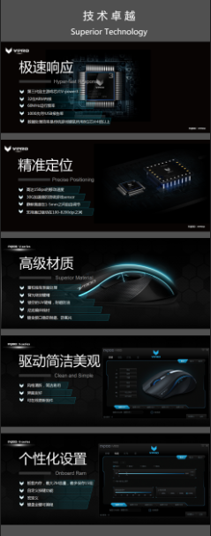
- 技术卓越中文字采用微软雅黑，字符大小为50，颜色为#fff,Superior Technology 采用微软雅黑，字符大小为36，颜色为#fff；
- 雷柏工业园板块中文字采用微软雅黑，字符大小为50，颜色为#fff；内容中（全球最大的无限外设基地）采用微软雅黑，字符大小为36，颜色为#fff；
- 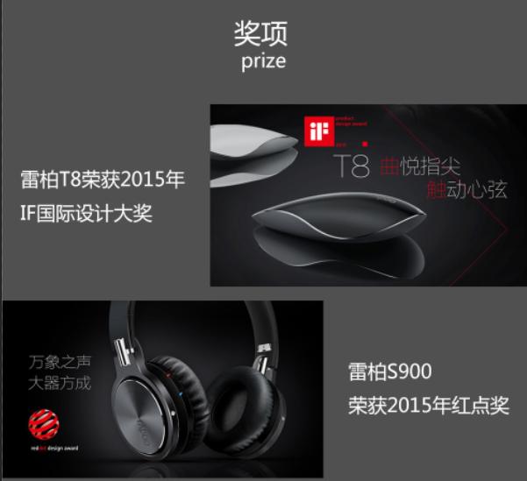
- 奖项板块中文字采用微软雅黑，字符大小为50，颜色为#fff；内容中（雷柏T8荣获2015年，IF国际设计大奖，雷柏S900，荣获2015年红点奖）采用微软雅黑，字符大小为30，颜色为#fff；
- 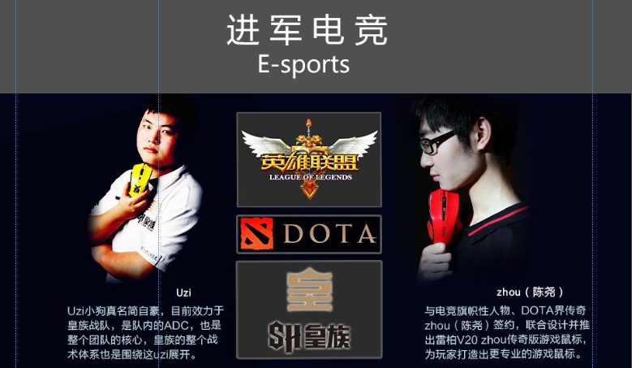
- 进军电竞板块中文字采用微软雅黑，字符大小为50，颜色为#fff；E-sport采用微软雅黑，字符大小为36，颜色为#fff；
- 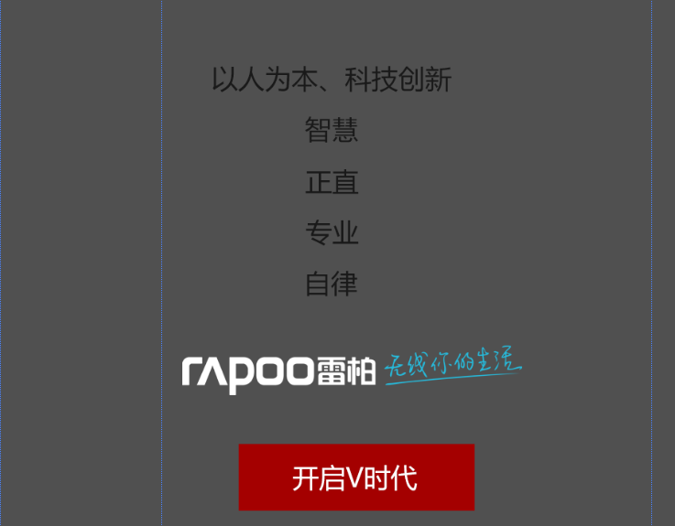
- 开启V时代板块中文字采用微软雅黑，字符大小为36，颜色为#fff；内容中（以人为本，科技创新、智慧、正直、专业、自律）采用微软雅黑，字符大小为36，颜色为#191919；

2.2间距版块
- 导航开启V时代与LOGO间距为198px。
- 导航与banner之间的无距；
- Banner与品牌之间的距离为75px。技术卓越（标题中文）与Superior Technology （标题英文）之间的距离为10px（下同），图片与图片之间的上下距离为37px。

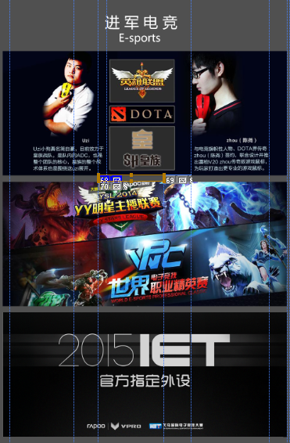
- 板块与板块之间的距离为290px（下同），标题与内容文字之间距离为23px，图片与图片之间的距离为22px。
- 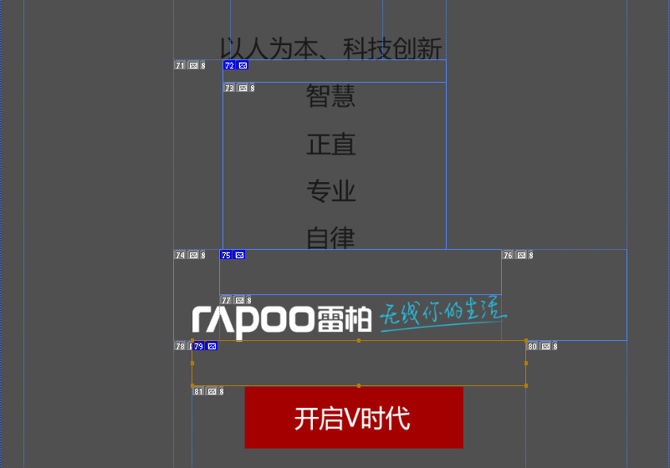
- 文字与文字之间的上下距离为33px，文字与LOGO之间的距离为66px，LOGO与开启V时代按钮之间的距离为66px。

2.3 图片板块
1、
- 导航高度80px，开启V时代按钮为93*36px，LOGO为187*80px。
- Banner尺寸为980*430px
- 技术卓越板块中5张图尺寸都为980*428px。
- 奖项板块中上方图片尺寸为592*340px，下方图片尺寸为616*340px。
- 内容中3张图片尺寸都为980*428px；
- LOGO尺寸为458*67px；开启V时代按钮尺寸为318*90px。

三、产品设计

3.1文字版块
- 导航文字，产品采用微软雅黑，字符大小18，颜色为#44c5e；联系我们采用微软雅黑，字符大小18，颜色为#6f6f6f；雷柏LOGO，颜色为#00a1e9；
- 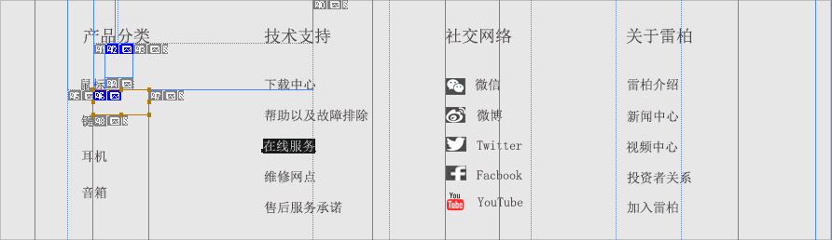
- 版权声明板块中（产品分类、技术支持、社交网络、关于雷柏）文字采用新宋体，字符大小为18，颜色为#4e4948；分类中（鼠标、键盘、耳机、音响、下载中心、帮助以及故障排除、在线服务、维修网点、售后服务承诺、微信、微博、雷柏介绍、新闻中心、视频中心、投资者关系、加入雷柏）采用新宋体，字符大小14，颜色4e4948；
- 最新产品，字符大小18，颜色#6f6f6f。查看所有，字符大小12，颜色#6f6f6f。

3.2间距版块
- 导航LOGO与产品间距为409px。产品与联系我们间距为91px，产品与搜索框之间的间距为61px。
- 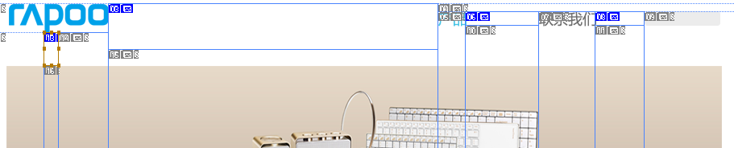
- 导航与bann之间的距离为41px；
- 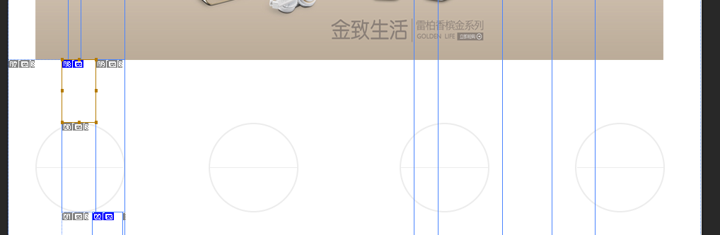
- 导航与分类LOGO之间的距离为89px。
- 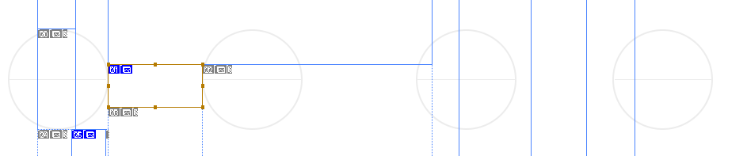
- 分类LOGO与分类LOGO之间的距离为119px。
- 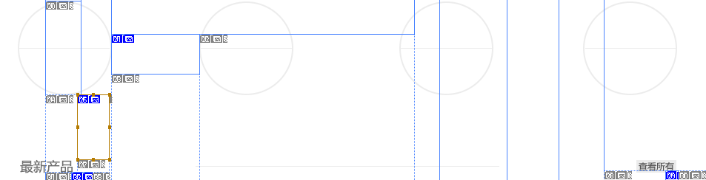
- 分类LOGO与文字最新产品之间的距离为88px。
- 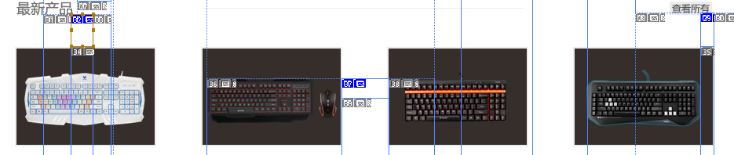
- 最新产品与产品图距离为41px。
- 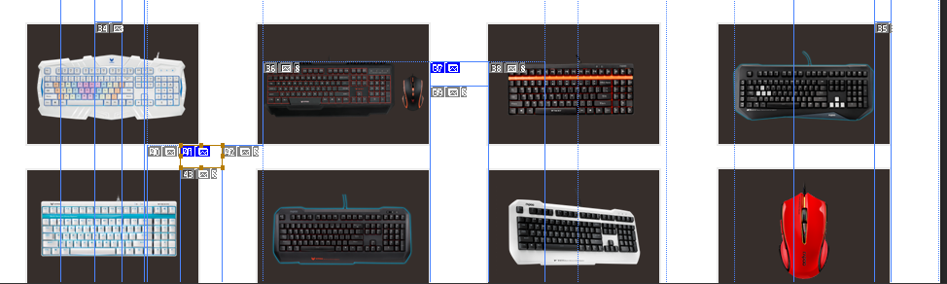
- 产品图与产品图之间的距离为23px。
- 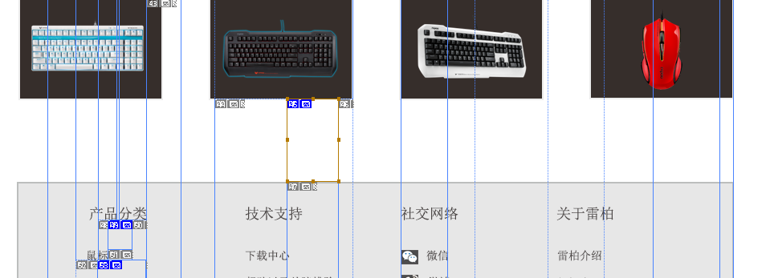
- 产品图与版权声明之间的距离为103px。

四、联系页面

4..1团队背景颜色#fff

4.2导航版块
- 导航文字（首页、团队作品、团队介绍、团队照片、更多）采用微软雅黑，字符尺寸18px，颜色为#000。
- 导航搜索框的文字（搜索）采用微软雅黑，字符尺寸14px,颜色# 333。
3、版权声明中的文字（联系我们）采用黑体，字符尺寸18px,颜色# 666。
4、导航框的尺寸980px*60px。
5、导航背景颜色#f0f0f0。
6、导航中的搜索框100*25,描边颜色#ececec。
7、顶部到导航的距离为15px。

4.3Banner版块
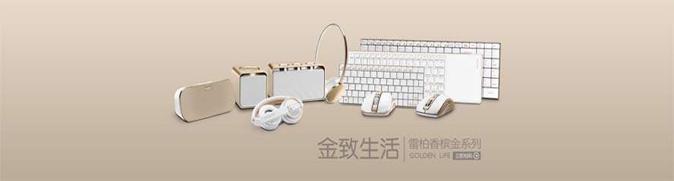
- banner尺寸为888px*239px。
- banner左边距45px；上边距33px；下边距50px。

4.4联系方式板块
1、板块整体尺寸为268px*327px；左边距45px（只第一个），右边距42px；下边距40px。
2、logo尺寸为76px*87px；下边距（标题）27px；左边距56px；
3、标题字体为微软雅黑18px 颜色#333；加粗，金属灰下划线(#ba9b6a)间距3PX;下边距34px；
4、内容区域：
整体尺寸268px*151px；字体为微软雅黑14px 颜色#333；

5、六个板块同样式；
6、最下边距50px；

4.5二维码

1、整体尺寸888px*179px；
2、标题143px*34px；左边距42px；下边距15px；字体为微软雅黑18px 颜色#333；加粗，金属灰下划线(#ba9b6a)间距3PX。
3、二维码尺寸84px*84px；左边距190px；右边距175px；下边距20px。
4、二维码标题75px*16px；字体为微软雅黑14px 颜色#333。

4.6版权声明
版权声明板块中（产品分类、技术支持、社交网络、关于雷柏）文字采用新宋体，字符大小为18，颜色为#4e4948；分类中（鼠标、键盘、耳机、音响、下载中心、帮助以及故障排除、在线服务、维修网点、售后服务承诺、微信、微博、雷柏介绍、新闻中心、视频中心、投资者关系、加入雷柏）采用新宋体，字符大小14px。

五、产品打开页面

5.1文字版块

- 导航文字，产品采用微软雅黑，字符大小18，颜色为#44c5e；联系我们采用微软雅黑，字符大小18，颜色为#6f6f6f；雷柏LOGO，颜色为#00a1e9；
- 版权声明板块中（产品分类、技术支持、社交网络、关于雷柏）文字采用新宋体，字符大小为18，颜色为#4e4948；分类中（鼠标、键盘、耳机、音响、下载中心、帮助以及故障排除、在线服务、维修网点、售后服务承诺、微信、微博、雷柏介绍、新闻中心、视频中心、投资者关系、加入雷柏）采用新宋体，字符大小14，颜色4e4948；
- 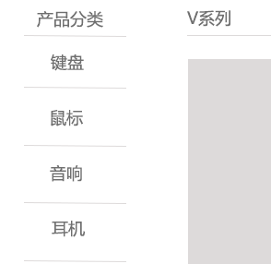
- 产品分类、V系列、鼠标、键盘、耳机、音响采用微软雅黑，字符大小18，颜色为#6f6f6f。
- V51背光游戏键盘文字采用微软雅黑，字符大小18。

5.2间距版块
- 导航LOGO与产品间距为409px。产品与联系我们间距为91px，产品与搜索框之间的间距为61px。
- 导航与bann之间的距离为41px。
- 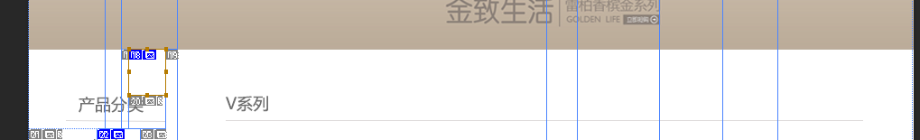
- Banner与产品分类之间的距离为51px。
- 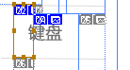
- 间隔线与间隔线之间的距离为56px。
- 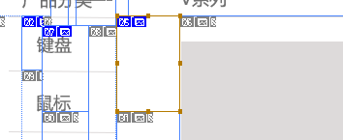
- 左间隔线与小Banner之间的距离为65px。
- 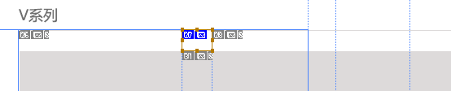
- 上间隔线与Banner之间的距离为26px。
- 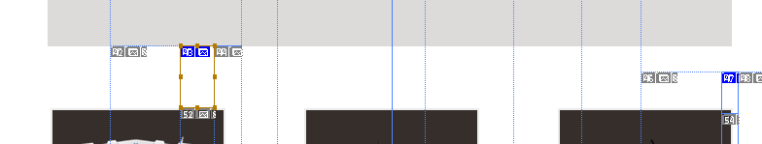
- Banner与图片之间的距离为64px。
- 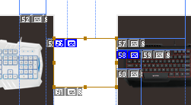
- 图片与图片之间的距离为82px。
- 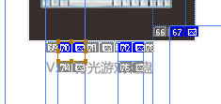
- 图片与文字介绍之间的距离为21px。
- 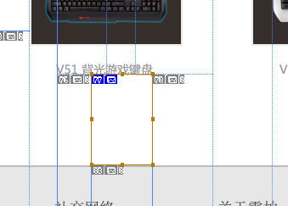
- 文字介绍与版权声明之间的距离为101px。

